МУНИЦИПАЛЬНОЕ БЮДЖЕТНОЕ УЧРЕЖДЕНИЕ
ДОПОЛНИТЕЛЬНОГО ОБРАЗОВАНИЯ
ЦЕНТР «РАДУГА» Г.ВОЛГОДОНСКА

Научно-педагогический форум «Учитель-учителю»
в рамках конференции Академии юных исследователей

Выступление по теме: «Использование музейного пространства МБУДО Центр «Радуга» г.Волгодонска
в формировании экологической культуры учащихся»

Подготовила: Глотова Элина Константиновна
педагог дополнительного образования

г.Волгодонск 2020 г.

Мое имя Глотова Элина Константиновна. Я являюсь педагогом дополнительного образования МБУДО Центр «Радуга» г.Волгодонска и сегодня Вашему вниманию представляю свой опыт работы как педагог, экскурсовод и заведующая по музейно-краеведческой работе, как используется музейное пространство МБУДО Центр «Радуга» г.Волгодонска в формировании экологической культуры учащихся.
МБУДО «Центр «Радуга» г.Волгодонска более 40 лет занимается экологическим образованием и воспитанием детей и подростков. В решении задач экологического образования учащихся, профориентационной работе с подрастающим поколением, большую роль играет музейно-образовательное пространство МБУДО Центра «Радуга», которое образовано тремя экологическими музеями: Музей экологии человека, Музей экологии детства и Музей природы под открытым небом.
Приложение 1.
Использование музейно-образовательного пространства, т.е. знакомство учащихся с экспозициями музеев Центра, проведение тематических экскурсий, организация различных выставок и проведение мероприятий приуроченных к важным датам нашего государства, а так же привитие любви к родному Донскому краю через экспозиции представленные в музеях, направлена на решение задач экологического образования и воспитания учащихся.
Во время музейных занятий и экскурсий в эколого-краеведческом музее решаются следующие задачи:
- знакомство учащихся с природой и экологией родного края;
- пробуждение интереса к познанию окружающего мира;
- обогащение, конкретизация экологических представлений учащихся, иллюстрирование их новыми, яркими, запоминающимися примерами;
- вовлечение детей в эколого-краеведческую и исследовательскую работу;
- пропаганда идей охраны природы на наглядном краеведческом материале;
- формирование нравственно- эстетического отношение к природе;
- развитие интереса учащихся к памятникам материальной и духовной культуры;
- воспитание уважения к историческому, культурному наследию родного края;
- расширение кругозора учащихся, развитие их воображения и эмоциональной сферы.
Музеи несут педагогические функции: (эти функции реализуются в музейных занятиях)
- образовательная, усвоение информации через слуховое и зрительное восприятие вещей использование дидактических материалов, расширяющих рамки учебной программы,
- развивающая, имеющая в своей основе активизацию мышления, развитие интеллектуальных чувств, памяти, сенсорно-физиологических структур, обогащение словарного запаса;
- просветительская, направленная на формирование умений, навыков и адекватного, осмысленного отношения к получаемой информации;
- воспитательная, целенаправленная деятельность по формированию личностных качеств, взглядов и убеждений воспитанников, нацеленная на приобретение не только знаний, но и других элементов социального опыта.
Музей – прекрасное место для дополнительного образования. Именно в музеях у детей появляется возможность получать знания в мире культуры. Музей реализует методику обеспечения общения посетителей с «реальными вещами». Любое учебное заведение нуждается в музее, материалы и экспозиции которого дополняют, оживляют и обогащают вербальную информацию педагога, плюс тактильное восприятие детей, которые могут потрогать исторически ценные вещи, соприкоснувшись с древностью, с историей, с прошлым своего народа.
Так, за 2018-2019 год Музей экологии человека и Музей экологии детства посетили 1.096 человек. Это учащиеся Центра «Радуга» объединений Школы раннего развития, Юный художник, Юный краевед, Подготовка к школе, Скоро в школу и другие.
Приложение 2.
В Музее экологии человека проводятся музейные занятия по различным тематикам, а так же проведение обзорных экскурсий по данным музеям. На занятиях учащиеся знакомятся с историей Донского края, города Волгодонска, донского казачества. Проведение занятия по темам: «Мой город Волгодонск. Вехи истории», «Трижды рожденный город», виртуальная экскурсия по Волгодонску «Памятные места нашего города», «Первоцветы», «Красная книга Ростовской области», «Быт и ремесла казаков», «Воспитание казачат» «Динозаврики», «Казак и конь», «Донское казачество» и другие.
Область, в которой мы живем, относится к числу территорий, неблагополучных в экологическом отношении, что делает жизненно необходимым экологическое воспитание населения и, в первую очередь, детей. Вместе с тем она обладает интересной историей и самобытной культурой, своеобразными природно-географическими особенностями, предоставляющими обширные возможности для проведения эколого-краеведческой работы.
Экологическое воспитание подрастающего поколения реализовано с таким значимым мероприятием, как встреча с мастером Владом Векличем. Учащиеся Школы раннего развития узнали из презентации, что такое экология в природе, а Влад Николаевич представил, как учащимся, так и родителям свою выставку игрушек из «бросового материала», показав мастер класс по сбору игрушки-рыцаря и рассказав о второй жизни вещей.
Приложение 3.
Экскурсии в эколого-краеведческий музей интересны и полезны как дошкольникам, так и детям младшего, среднего и старшего школьного возраста.
Тематика экскурсий, методика их проведения, презентации в течение года разрабатывались отделением «Музейно-краеведческий отдел» в соответствии с возрастными и психологическими особенностями детей. Образовательный процесс строится по принципу учёта индивидуальных возможностей каждой возрастной группы учащихся. Широко используется методика проведения экскурсий - музейная педагогика. Так же использование инновационных технологий, виртуальные видеофильмы, «Мой город Волгодонск с высоты птичьего полета», «Животные степи донского края», «Экосистема Дона», «Космос с интересом», «Экология окружающей среды» и другие.
Приложение 4.
Частыми гостями Музея экологии человека стали учащиеся объединения «Юный краевед» детского сада «Рябинушка» (педагог Камалова О.П.) В течение нескольких лет более 570 ребят были участниками игровых, познавательных, тематических экскурсий в данном музее, для которых разработаны комбинированные занятия по рисованию – «Красная книга Ростовской области. Растения и животные», «Жители степей Донского края», «Животный мир Ростовской области. Млекопитающие», «Динозавры. Эпоха ледникового периода» и другие. А так же учащиеся объединений школ №11, 22, Лицея Политек, №18, Пилигрим.
Приложение 5.
Все дети любят рисовать. Для учащихся в соответствием с возрастными особенностями были разработаны комбинированные занятия с учебной постановкой «Натюрморт с глечиком» Дети познают мир природы через творческую деятельность. Учащиеся овладевают теоретическими знаниями о науке экология в игровой форме через чтение стихов, загадки, физкультминутки, а затем они закрепляются в практической работе - рисунке, традиционно совмещая правила рисования с элементами своей фантазии. Широко используется метод наглядности через посещение учащимися музеев Центра «Радуга», выход на экскурсию в музей под открытым небом, пленэр.
Приложение 6.
Экология – это не только природа и взаимодействие с ней, но и экология души. Этому способствует еще одно направление музейных занятий Музея экологии детства Центра «Радуга». Экология это наука о среде обитания. А мы показываем среду обитания детей 50-80-х годов через собрание подлинных предметов истории, культуры и природы (интерьеры и предметы труда, отдыха жителей СССР), а также книг о Ленине, альбомов с фотографиями, значков, кукол, аппаратуры. С большим интересом и неподдельным удивлением посещают музейные занятия современные дети, увидев и вспоминая вещи своих бабушек, отгадывают загадки, пьют кукольный чай из кукольных чашек, рисуют открытки художников миниатюры Четверикова и Зарубина, посещают выставки, принимают в пионеры, поют песни под гитару и вырезают бумажных кукол, погрузившись в атмосферу теплоты и уюта жизни детей СССР.
Приложение 7.
Данный музей реализует важнейшие цели образования и воспитания: формирование у учащихся творческой и общественной активности, развитие экологической культуры, расширение кругозора, познавательных интересов и способностей, а также к воспитанию у подрастающего поколения уважительного отношения к жителям родного города, бережного отношения к предметам истории, культуре, природе, традициям.
Приложение 8.
Каждый человек должен осознавать, что он несет ответственность за состояние естественного природного окружения, за свое здоровье и здоровье других людей, является частью природы, которую необходимо сохранить от загрязнения и разрушения. В этом направлении работает Музей природы под открытым небом.
Большое воспитательно-образовательное значение имеют Пешеходные экскурсии и прогулки по экологической тропе. Экологическая тропа – это разновидность «учебных троп природы». Цель создания такой тропы - общение с природой, воспитание бережного отношения к ней, как младших так и старших школьников. Данный проект занял II место в региональном социально-экологическом конкурсе «Заповедный маршрут».
Приложение 9.
На экскурсиях, в наблюдениях за растениями и насекомыми перед детьми раскрывается красота и неповторимость родной природы. Одновременно можно наблюдать и неразумное, пагубное влияние человека на природу. Чтобы научить ребенка видеть вокруг себя эти контрасты, сопереживать и размышлять, используются экологические тропы. Это путешествия по станциям Экологических троп – Розарий, Дендрарий, пруд, декоративно-цветочный участок, японский и североамериканский отдел, берег Сухо-Соленовского залива и Добровольский останец, альпийская горка, где учащиеся беседуют с ландшафтным дизайнером Еленой, могут погладить ковер из цветов барвинок, вдохнуть аромат тюльпанов, и покормить рыбок.
Приложение 10.
Музей природы под открытым небом – это площадка для учебно-образовательной, природоохранной, научно-исследовательской, просветительской и трудовой деятельности учащихся Центра. На территории Музея природы учащиеся знакомятся с первоцветами, растениями Красной книги Ростовской области, лекарственными растениями, со стратификацией растений, студенты Медицинского колледжа на учебной практике собирают гербарий, участвуют вместе с педагогами Центра в городских акциях «Чистый берег», «Посади дерево», «Птицы наши друзья», «Бархатцы».
Приложение 11.
Так учащиеся объединения «Скоро в школу» (педагог Каногина Е.В.) участвовали во Всероссийской акции «Цветок памяти» вырастив из семян цветы бархатцы. Не только школьники сажают семена кленов, катальпы, различных цветов, но ежегодно стала добрая традиция высадки каштанов малышами Школы раннего развития (педагог Кузнецова Г.И.)
Приложение 12.
Ежегодное участие в региональном фестивале «Воспетая степь», учащиеся объединений вместе с педагогами Центра представляют на эко-творческой площадке город Волгодонск проведя мастер класс по художественной росписи глиняных игрушек.
Приложение 13.
Учащиеся объединений «Юный краевед» и педагоги принимают активное участие в экологических конкурсах рисунков и исследовательских проектах города и региона.
Приложение 14.
Глотова Э.К. диплом победителя (II место) регионального социально-экологического конкурса «Заповедный маршрут» в номинации лучший экологический маршрут на охраняемых природных объектах, Тешабаева Анна дипломант регионального конкурса «Лавка древностей», Шубко Александра, диплом I степени за конкурс «Вода источник жизни на земле», победители городских конкурсов экологических проектов «Первые шаги» Шкильный Даниил и Тешабаева Анна, и во многих других конкурсах став лауреатами, дипломантами и победителями.
Приложение 15.
Заключение:
Конечно, далеко не все дети станут экологами, но то, что каждый из них будет бережно относиться к окружающей природе, будет легко адаптироваться в обществе, владея необходимыми навыками коммуникации, будет уметь работать с любой научной литературой, вести здоровый образ жизни.
Сегодня педагогу необходимы теоретические и практические навыки освоения музейно-педагогического пространства как интегрированной развивающей среды нового типа. В этой связи взрослый встает перед необходимостью определенного конструирования культурной среды с тем, чтобы она способствовала развитию у детей исследовательской, созидательной и познавательной деятельности. Культурологическое и эстетическое образование с помощью музейных средств возможно только на основе знания и учета особенностей детского восприятия, строгого следования психолого-педагогическим принципам, разработанным отечественными и зарубежными специалистами. Познание истории, культуры, окружающего мира должно приносить радость.
Можно сделать вывод, что музеи и экологические музеи создают условия для духовно-нравственного и экологического воспитания, освоения новых источников информации учащимися, их творческой и исследовательской самореализации, а для педагогов, музеи служат средством самообразования и поддержания профессионального уровня.
Спасибо за внимание!

Литература:
1. Васильченко Н.Р. Нравственно-патриотическое воспитание средствами музейной педагогики / Н.Р.Васильченко - Дошкольная педагогика, №5, 2009. стр.6-7
2.Виниченко В. Ребенок в пространстве музея / В.Виниченко - Дошкольное воспитание, 2003, № 5. стр.38-41
3.Карачунская Т.Н. Музейная педагогика и изобразительная деятельность в ДОУ. Интегрированные занятия / Под ред. К.Ю.Белой, Т.С.Комаровой. - М.: ТЦ Сфера, 2005.
4.Кокуева Л.В. Воспитание школьников через приобщение к природе: Методическое пособие / Л.В.Кокуева. - М.: АРКТИ, 2005.
5.Куревина О.А. Путешествие в прекрасное. Методические рекомендации для воспитателей, учителей и родителей / О.А.Куревина, Г.Е.Селезнева. - М.: «Баласс», 2002.
6.Лашкина Н. Дети в музее / Н.Лашкина -Дошкольное воспитание, 2005, № 2. стр.72
7..Морозова А.Н. Музейная педагогика: Из опыта методической работы / Под ред. А.Н.Морозовой, О.В.Мельниковой.- М.: ТЦ Сфера, 2006.
9. Попова И.А. О диалоге музейной и семейной педагогики в практике дополнительного образования дошкольников / И.А.Попова - Управление ДОУ, 2006, № 5. стр.84.
10. Столяров Б. Педагогическая деятельность музея / Б.Столяров -Дошкольное воспитание, 2002, № стр.66
11. Трунова М. Секреты музейной педагогики / М.Трунова - Дошкольное воспитание, 2006, № 4. стр.38
12. Чумалова Т. Основные принципы музейной педагогики / Т.Чумалова -Дошкольное воспитание,2008, №3.

Приложение 1.

Приложение 2.
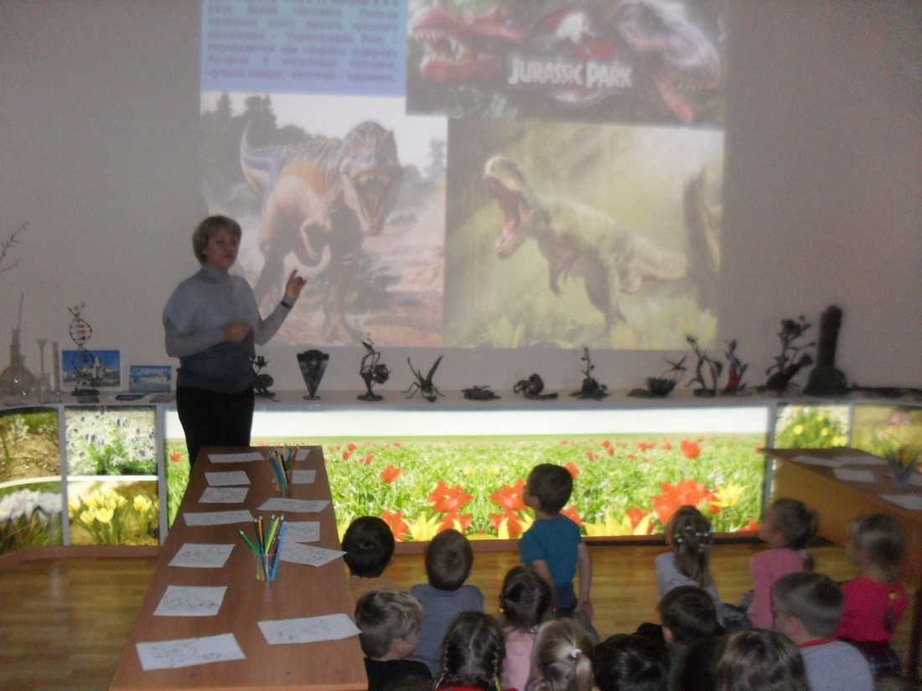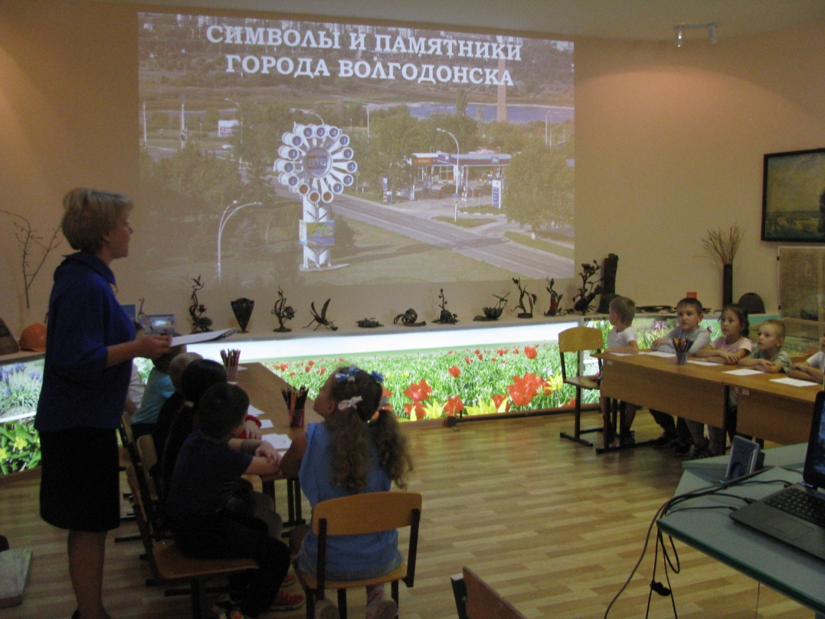
Приложение 3.
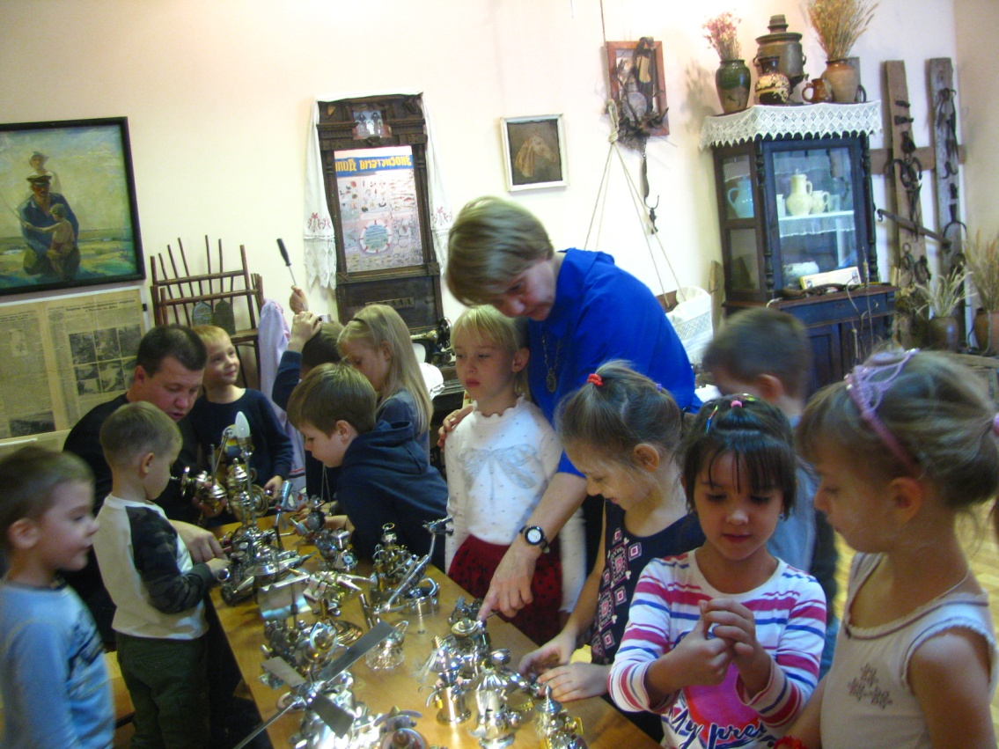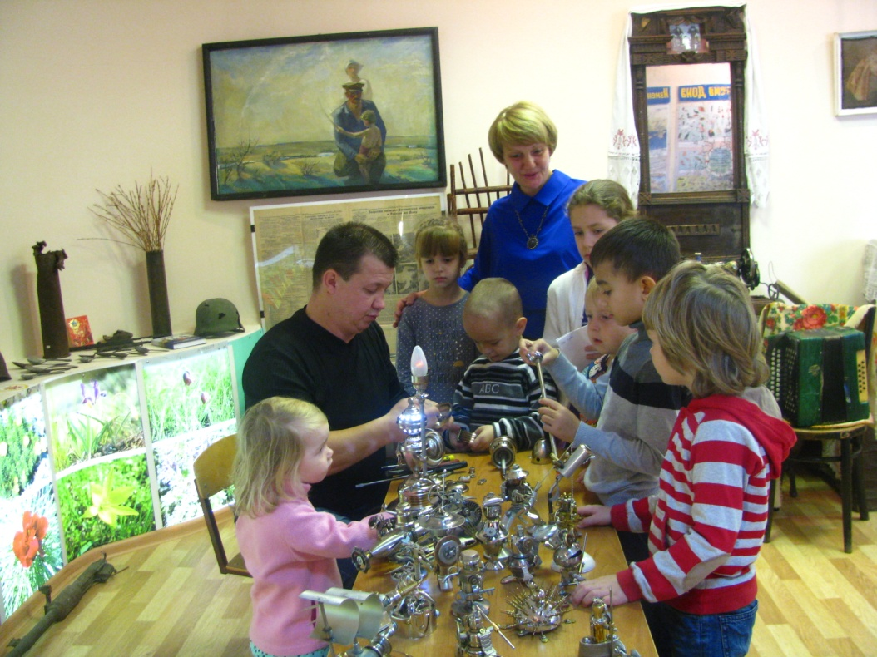
Приложение 4.

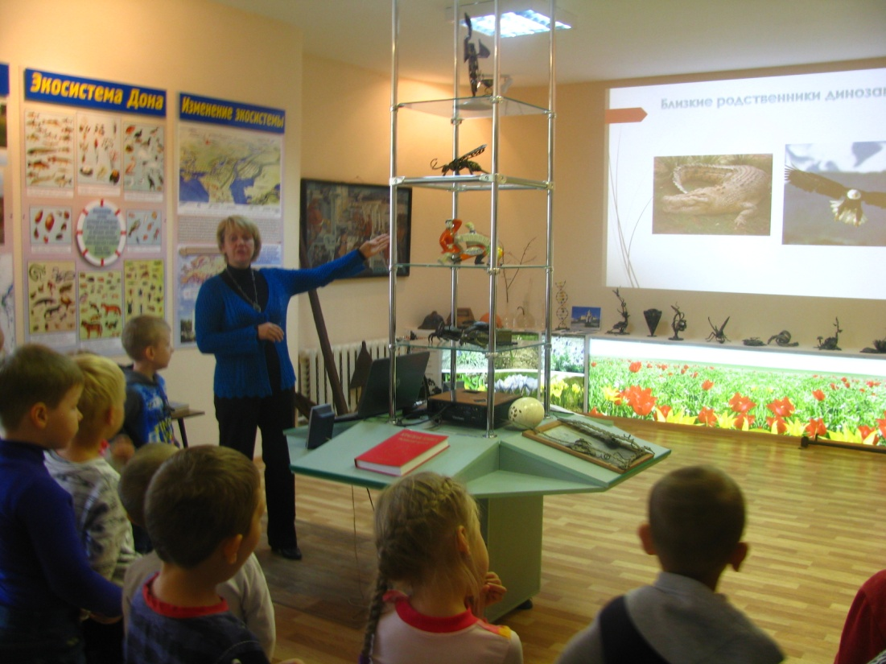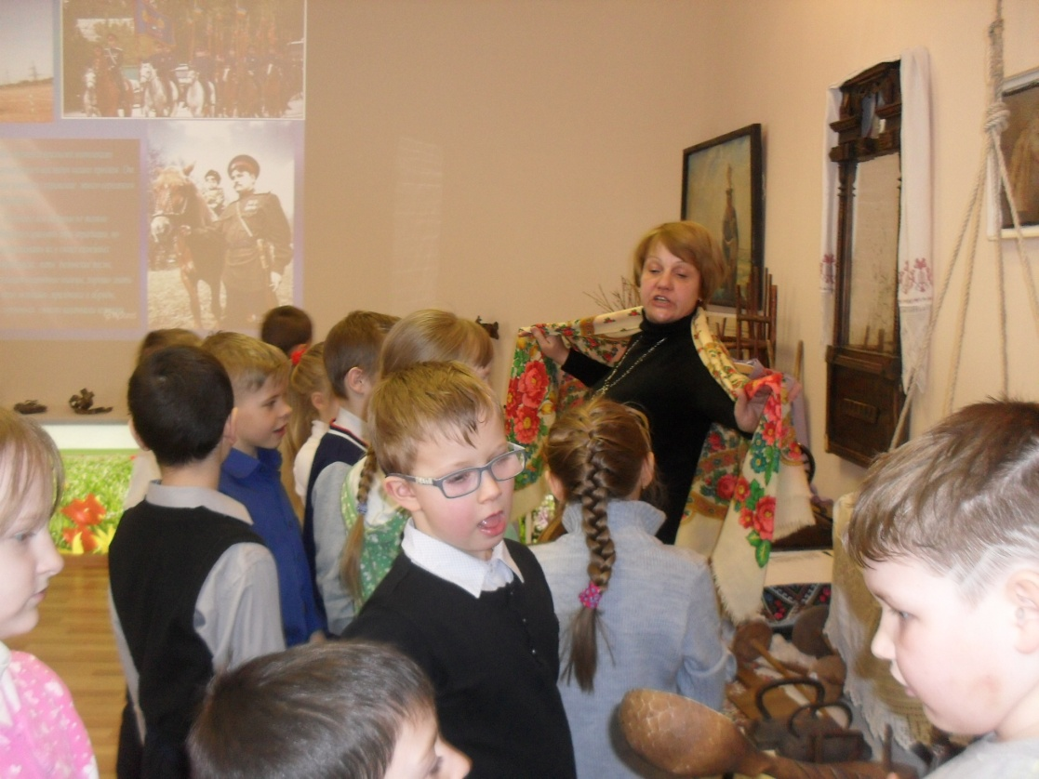
Приложение 5.

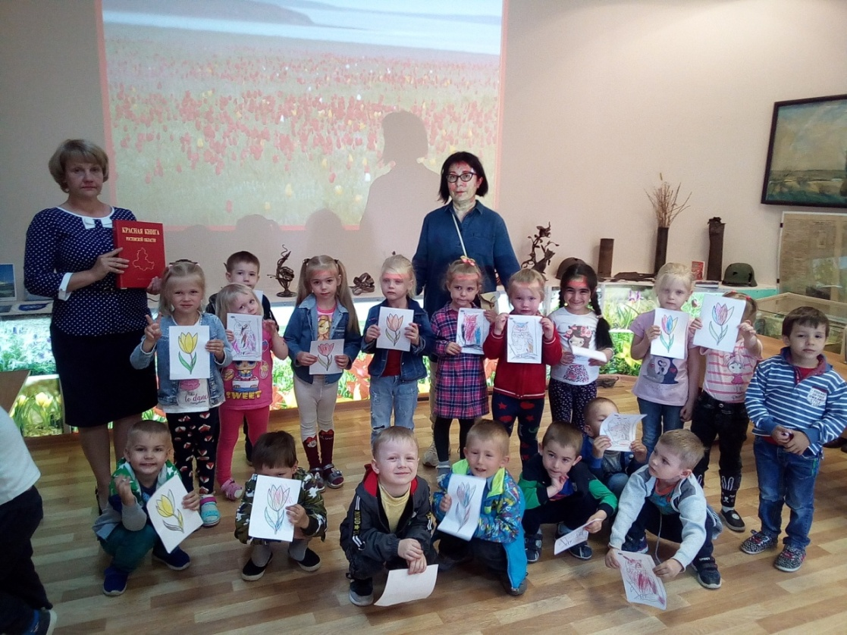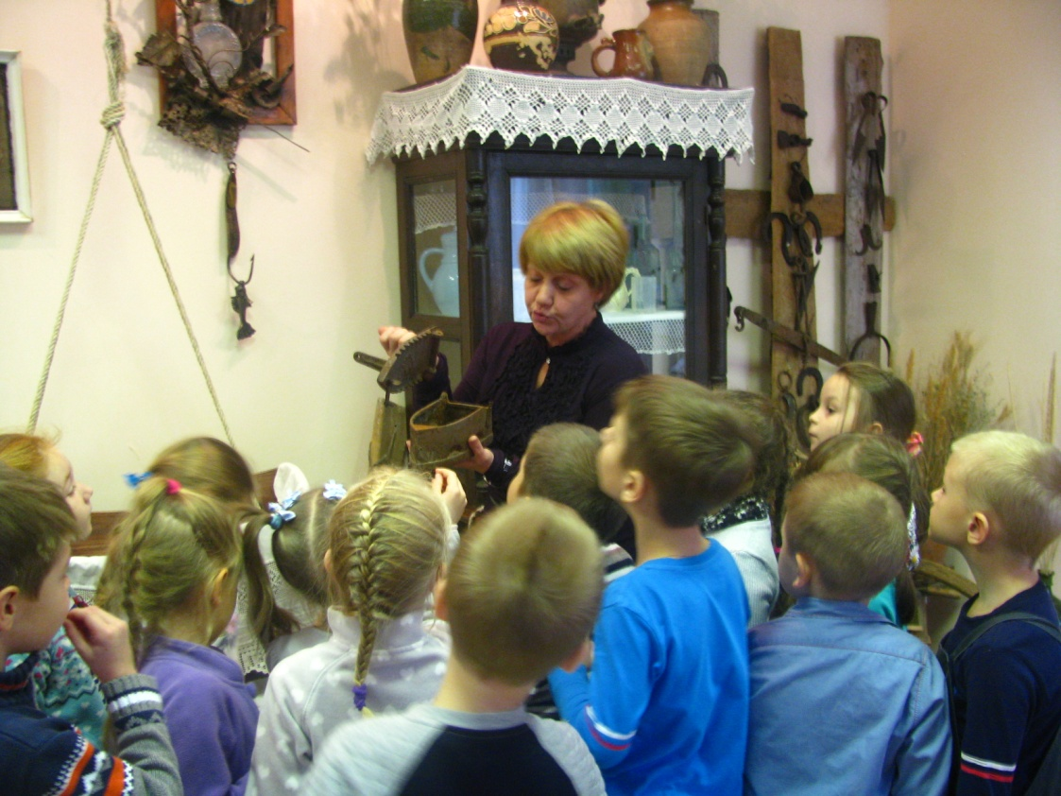
Приложение 6.
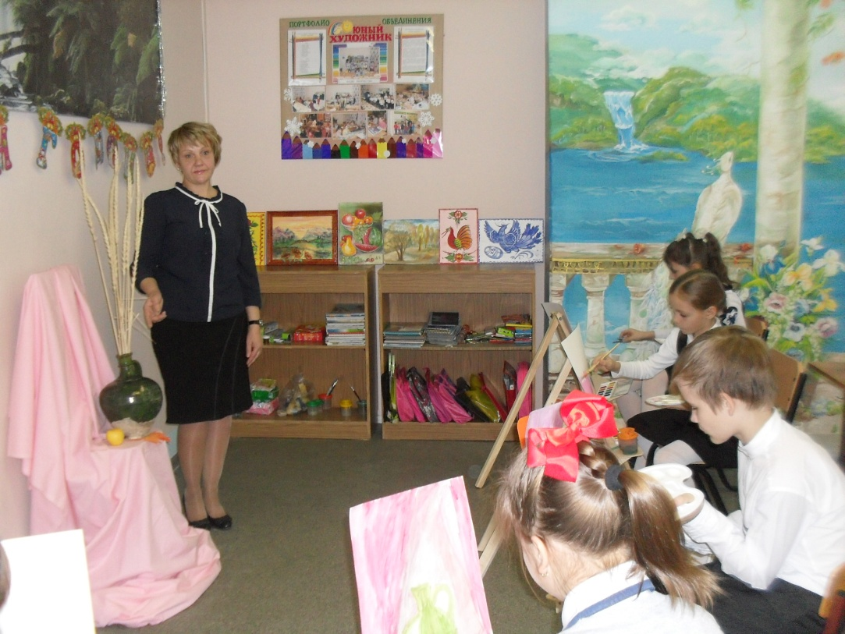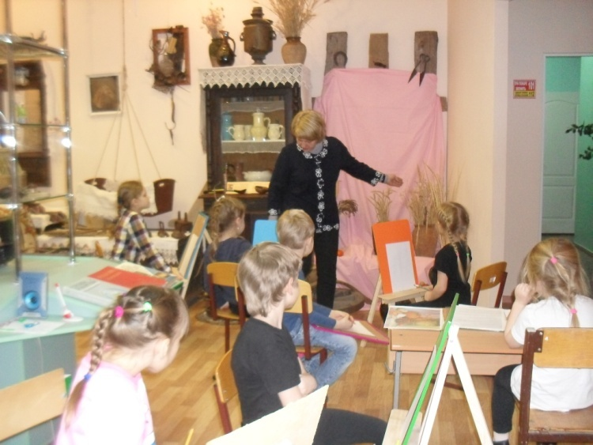
Приложение 7.

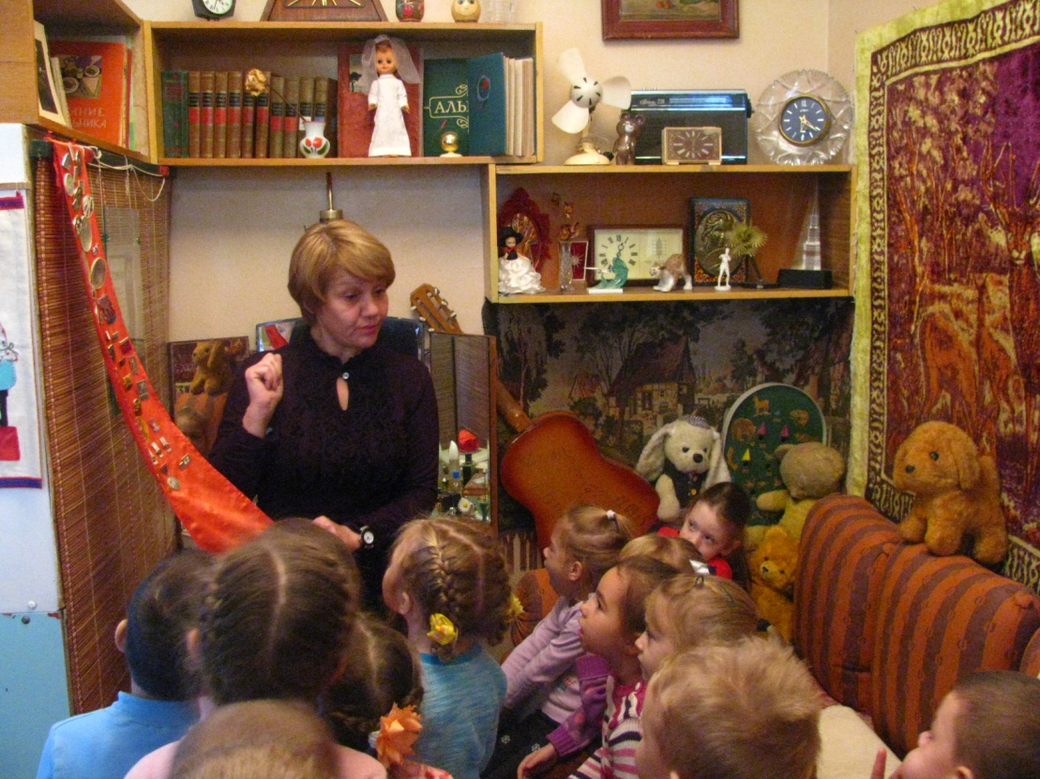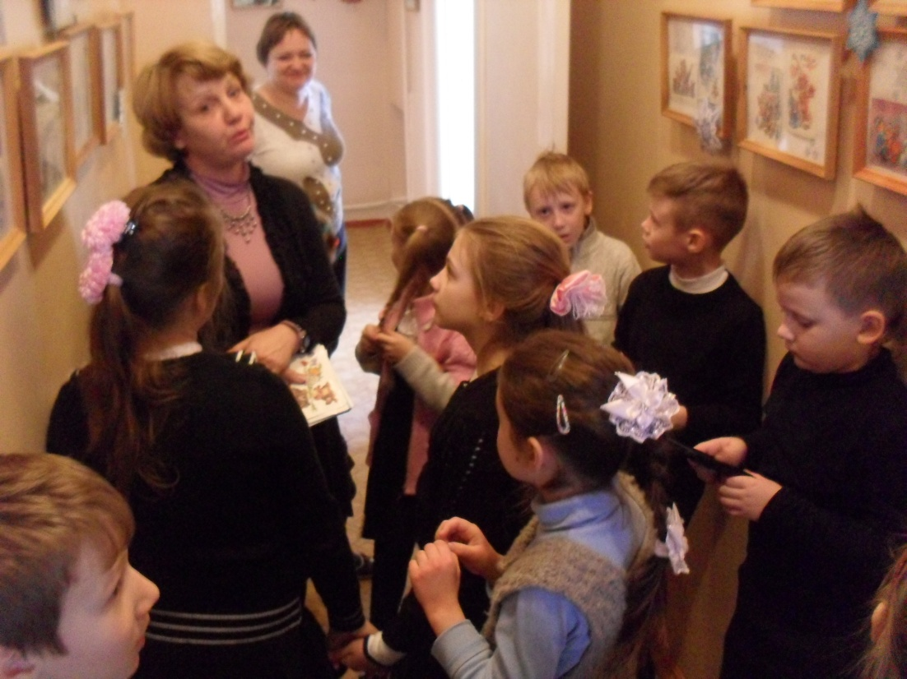

Приложение 8.
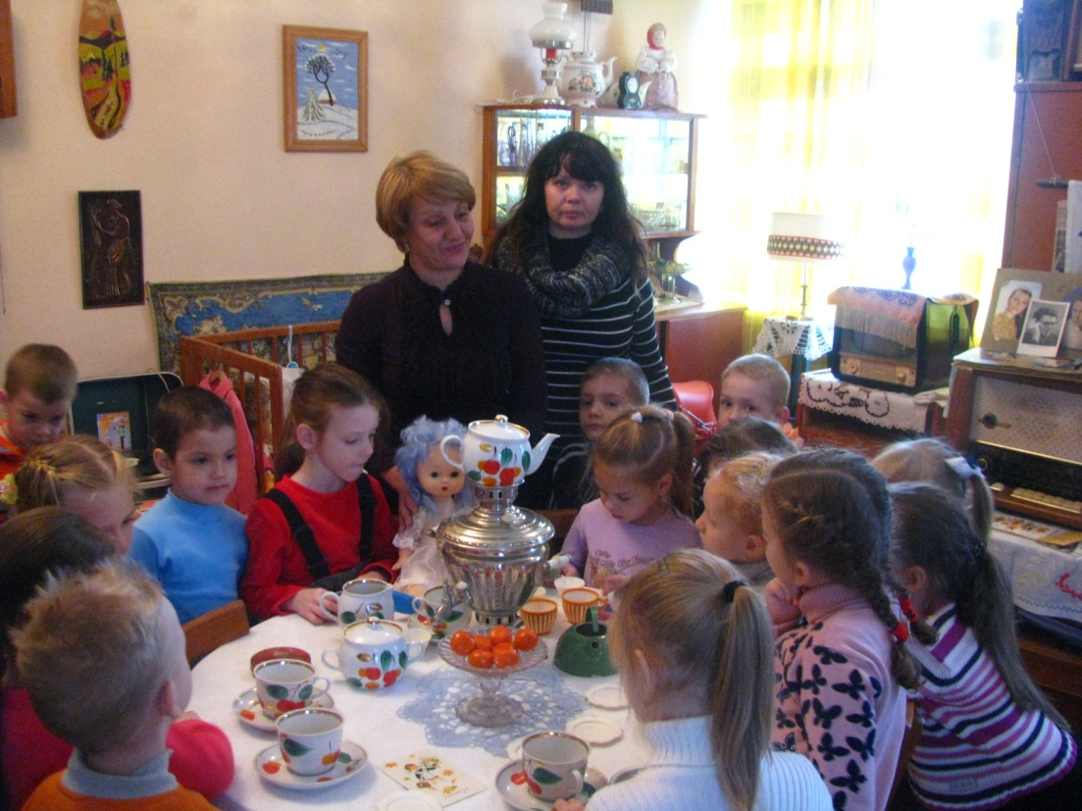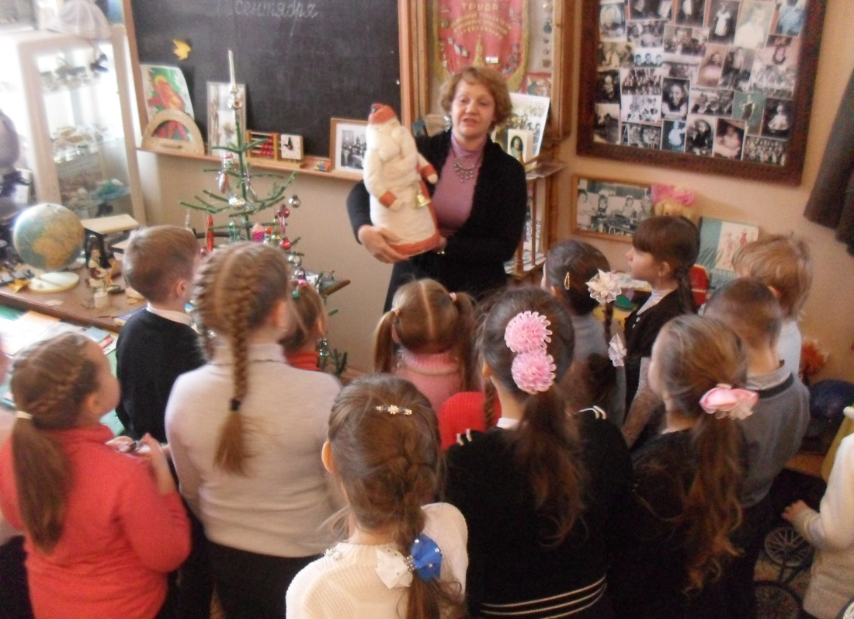
Приложение 9.

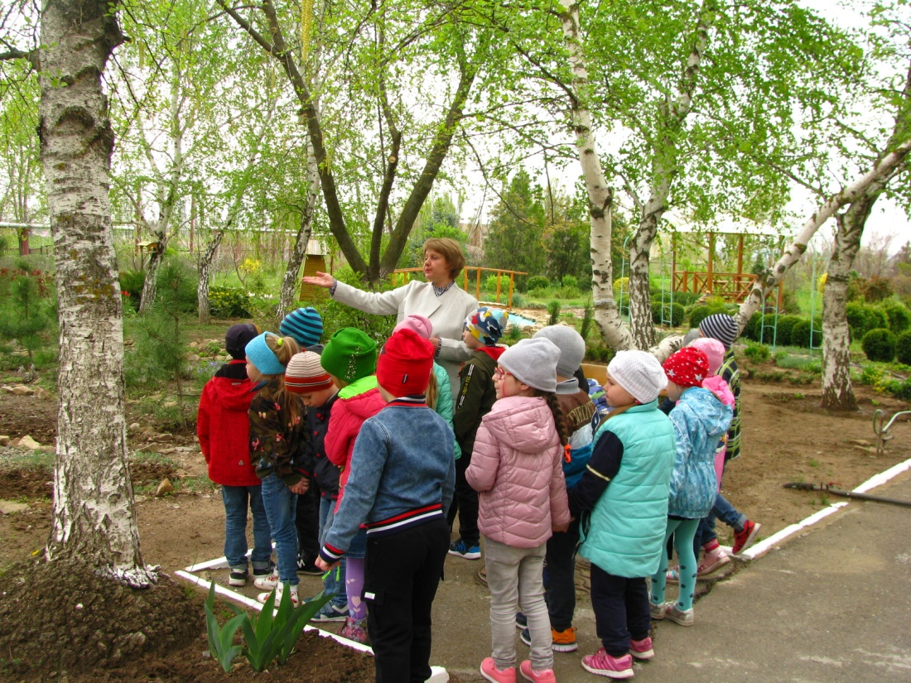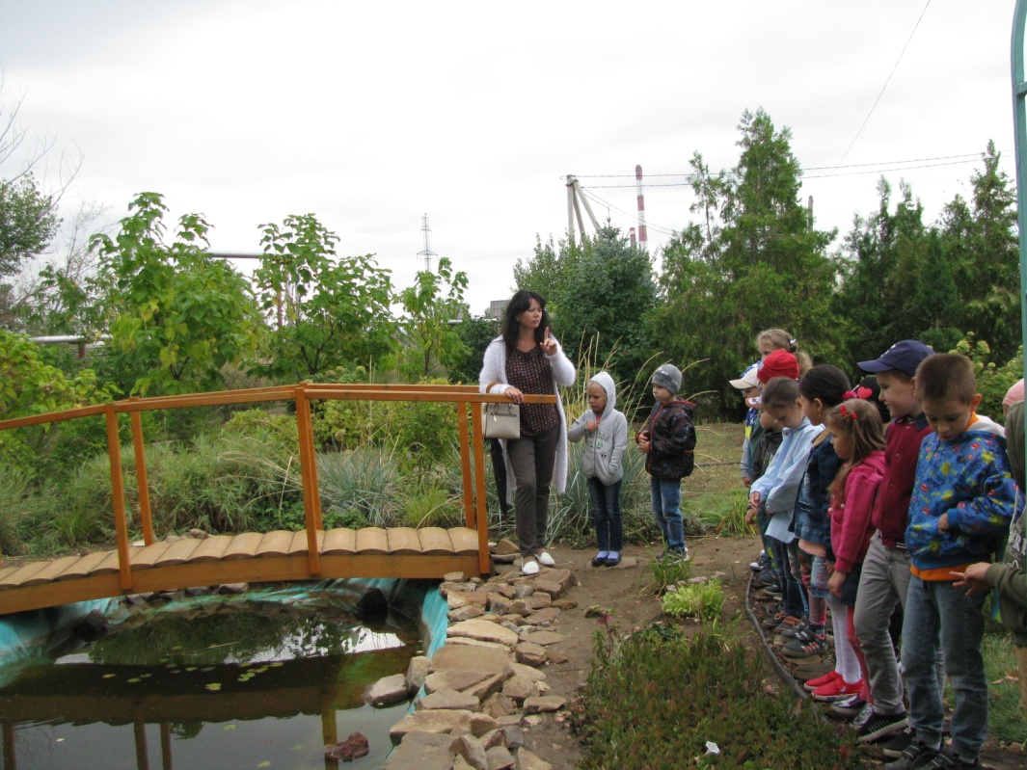
Приложение 10.

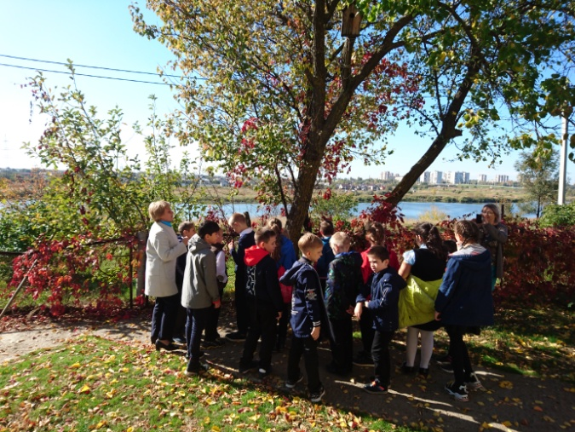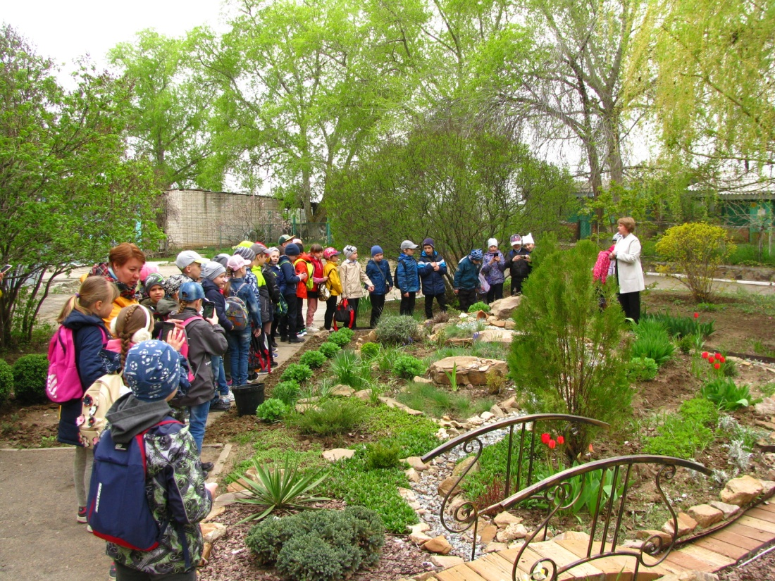
Приложение 11.

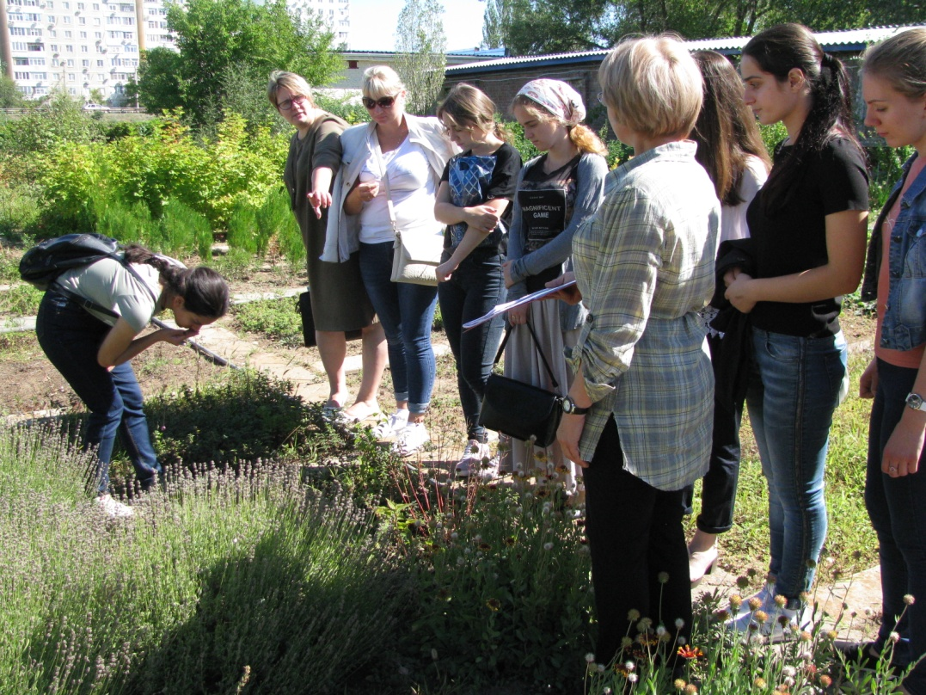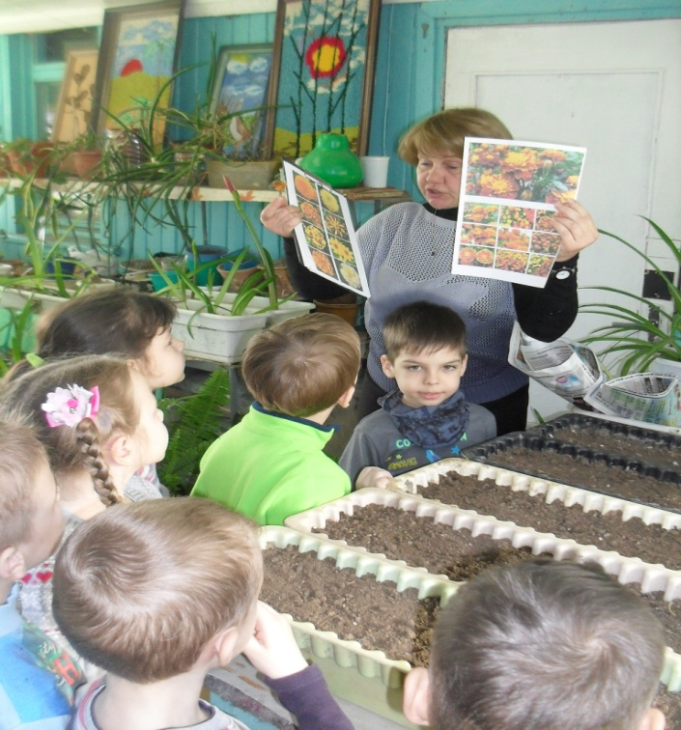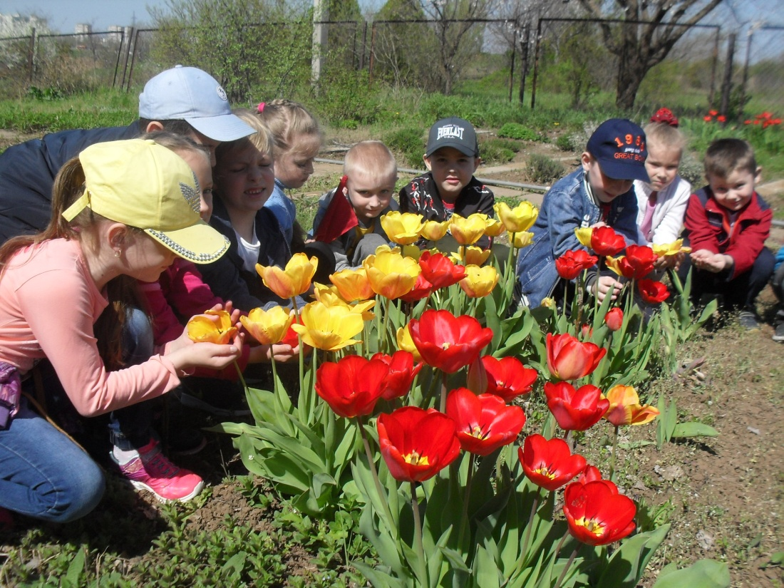

Приложение 12.

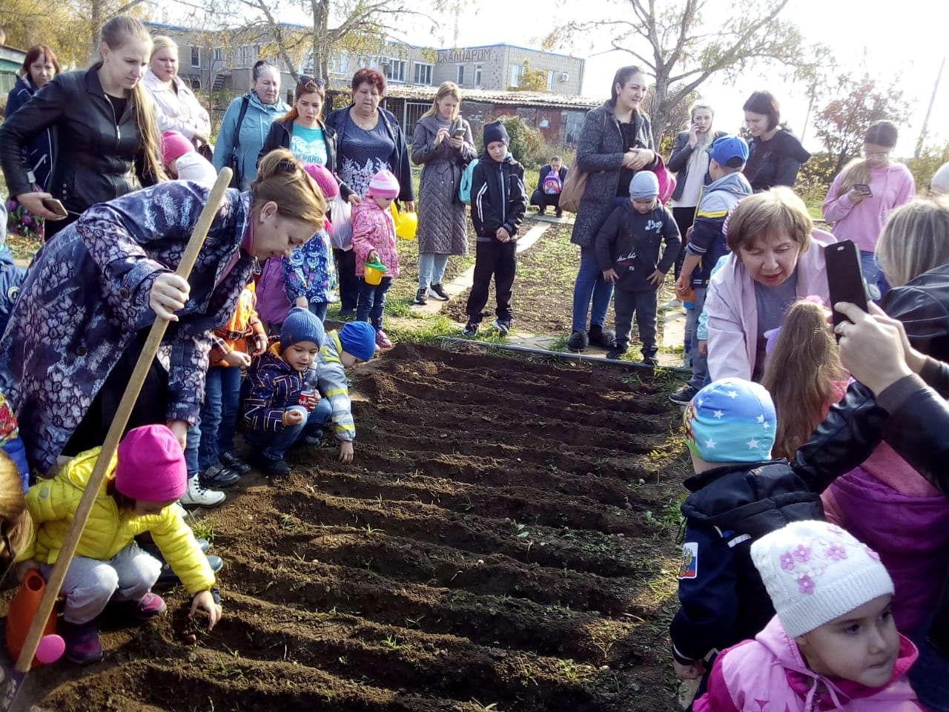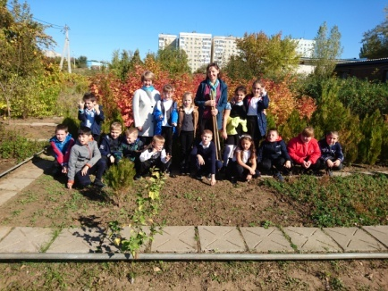
Приложение 13.
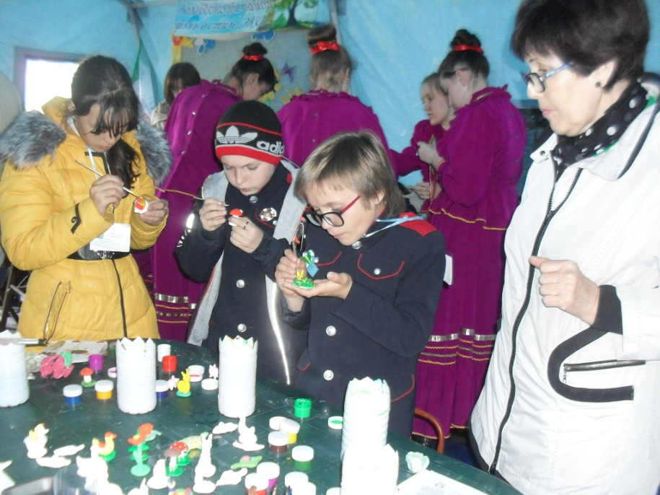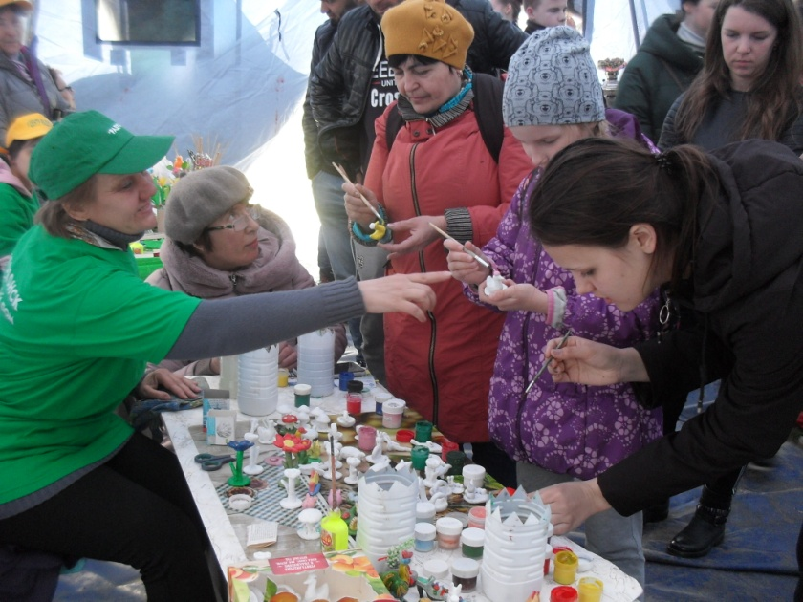
Приложение 14.
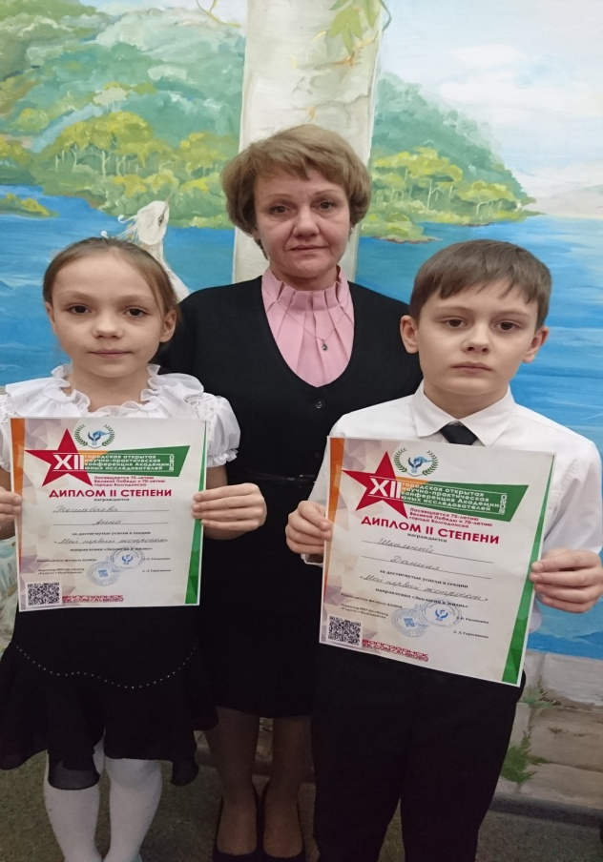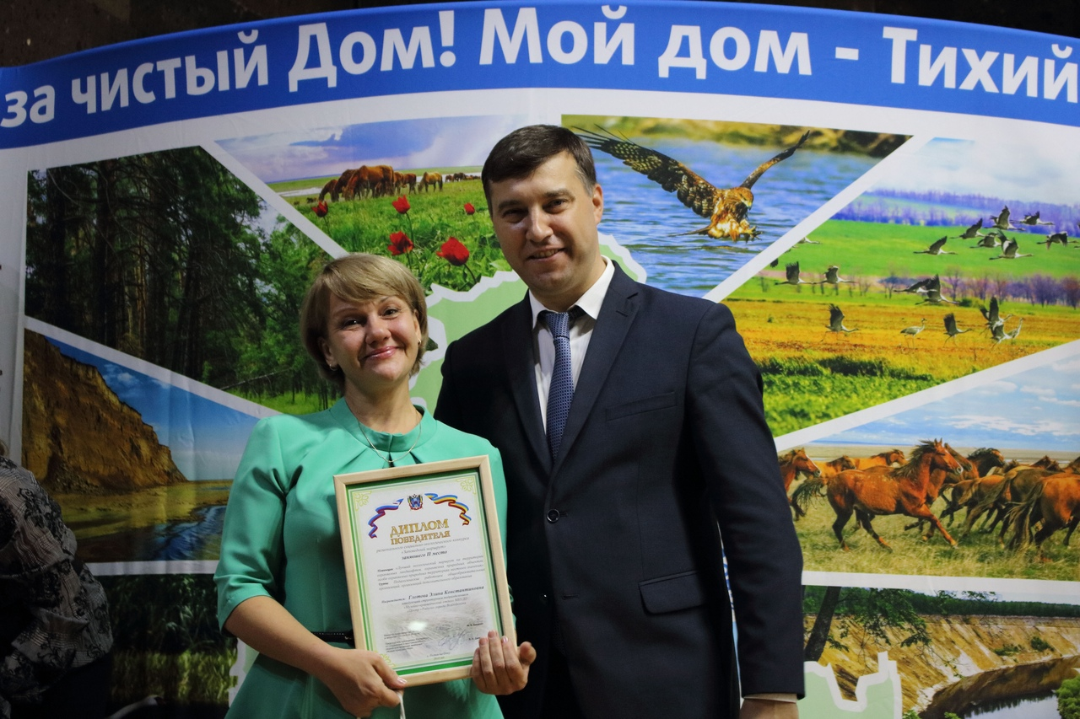
Приложение 15.


